

Deep Learning

Laboratorio 1

2018-2

1. Realizar un programa en Python para implementar la función : $s=cr^{γ}$
2. Aplicar esta función a la Test0.tif haciendo 3 variaciones de los parámetros $c, γ$ y explicar los resultados obtenidos
3. Aplicar esta función a las imágenes Test1.tif, Test2.tif y Test3.tif mejorando la iluminación de la imagen. Explique los resultados
4. Realizar las funciones que implementan los dos tipos de segmentación que muestran las siguientes gráficas.

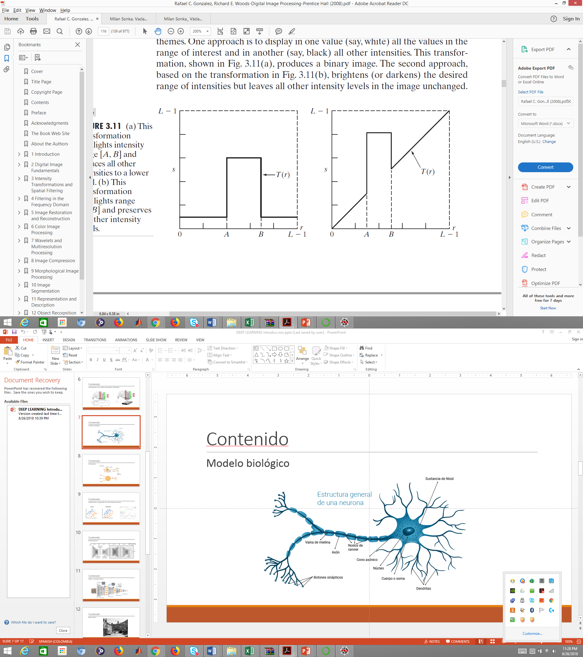

Aplicar las dos funciones por separado a la imagen Test4.tif para intentar extraer el pimentón encerrado por el círculo rojo. Explicar los resultados.